Зависимость срока владения автомобилем от дохода семьи

Бояркина Е.Ф., Ильиных В.Д.
Тюменский государственный нефтегазовый университет, Тюмень
Аннотация: В статье рассматриваются причины выбора факторов «доход семьи» и «срок владения автомобилем» при изучении уровня автомобилизации. Анализируется взаимное влияние факторов.
Ключевые слова: уровень автомобилизации, количество автомобилей.

Когда заходит речь об эксплуатации транспортного средства, то обычно оперируют показателем «срок полезного использования» (особенно, в случае автомобиля, принадлежащего предприятию) или «гарантийный срок использования». Если же анализировать уровень и тенденции автомобилизации города и/или страны, то необходим другой термин. Дело в том, что рассматриваемая система – система формирования парка автомобилей, не является в чистом виде технической. Скорее, в ней действуют закономерности социально-экономического, поведенческого характера.
В этой связи в исследовании был использован фактор «срок владения автомобилем», т.е. срок, в течение которого некий автомобиль находится во владении у одного собственника.
Причем, срок владения автомобилем может определяться как у каждого владельца, так и в среднем по городу, государству или «обществу» - отдельной социальной группе или населению в целом. Таким образом, появляется традиционный срок владения автомобилем, который уже относится не к техническим характеристикам автомобиля, а к социокультурным характеристикам общества. Поэтому в исследовании появилась группа факторов, объединенных названием «модель поведения общества». Модель поведения общества (МПО) – это, своего рода, философия, образ мысли, жизни общества. Можно выделить МПО СССР 60-70-хх, 80-х годов, РФ 90-х и 2000-х, МПО Москвы, Ханты-Мансийска, Владивостока, Лондона, Копенгагена, Токио в разные периоды времени [1-3].
Этот показатель коррелирует с частотой смены автомобиля на новый, и с количеством автомобилей, находящихся в собственности у одного человека. Причем, владельцы меняют автомобиль не только из-за того, что тот вышел из строя с технической точки зрения, а исходя из субъективных, личных взглядов. Например, некоторые продают автомобиль и покупают новый по истечению срока гарантии (чаще всего по истечении 3-5 лет), другие – «гоняются» за новинками рынка, и т.п. При этом если вывести усредненную причину смены автомобиля и принять во внимание отношение общества к этим причинам (одобрение, осуждение, восхищение, зависть, презрение), то срок владения автомобилем станет показателем модели поведения общества.

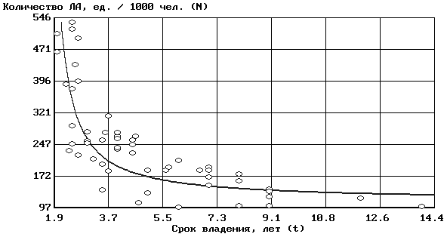
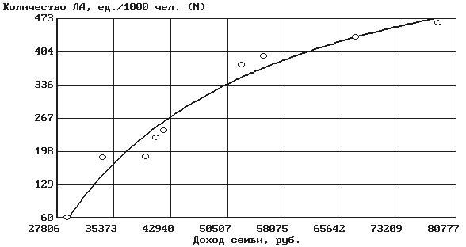
Рис. 1. - Влияние факторов на уровень автомобилизации

Логично предположить, что частота смены автомобиля зависит не только, а порой и не столько от личных предпочтений, сколько от личных возможностей, другими словами, от уровня дохода. В проведенном исследовании рассматривались закономерности влияния различных факторов на уровень автомобилизации, в том числе дохода семьи и срока владения автомобилем (рис. 1).
Для чистоты результатов моделирования необходимо было исключить взаимовлияющие факторы и использовать только первичные. С этой целью с использованием известных методик [4 - 8] была проведена проверка взаимного влияния рассматриваемых факторов. Экспериментальные данные были собраны более чем в сорока городах России, выборка является репрезентативной.
На основе аппарата корреляционно-регрессионного моделирования [9, 10] были получены модели распределения изучаемых факторов (рис. 2 и рис. 3).

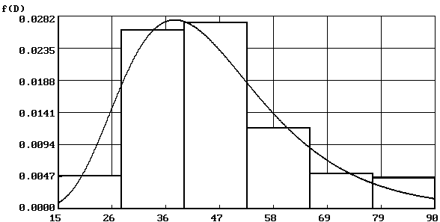
Д
Рис. 2. - Распределение фактора Д

$f(Д)=\frac{1}{\text{42}}⋅e^{−0,\text{002}⋅(2−\text{ln}Д)^{2}}$. (1)

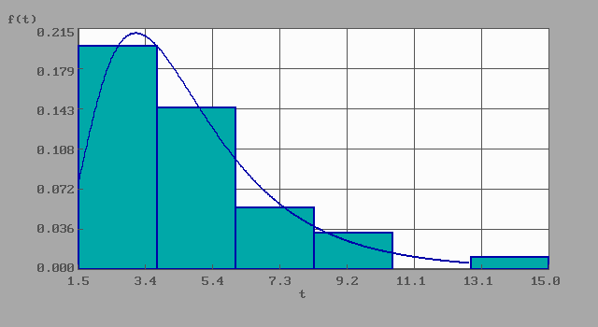
t
Рис. 3. - Распределение фактора t

$f(t)=\frac{1}{0,4}⋅e^{−0,\text{07}⋅(−0,4−\text{ln}t)^{2}}$. (2)
Результаты эксперимента показали, что существование зависимости срока владения автомобилем одним человеком от фактора дохода семьи также является спорным (рис. 4). Действительно, автовладельцы с более низким уровнем дохода не обязательно должны менять свой автомобиль реже, чем те, чей доход больше; логично предположить, что в данном случае разница будет в марке, стоимости автомобиля, нежели в сроке владения им.

4.1. Влияние Д на t
4.2. Влияние Д на t (сгруппированные данные)
4.3. Влияние Д (в пересчете на 1) на t
Рис. 4. – Взаимное влияние рассматриваемых факторов

Стоит отметить, что зависимость срока владения от дохода семьи является скорее косвенной, через ряд показателей, объединенных названием модели поведения общества. В этой связи данной зависимостью можно пренебречь.

Литература
- Car use: lust and must. Instrumental, symbolic and affective motives for car use / Steg Linda // Transportation Research. Part A. 2005. № 2-3. pp. 147 – 162.
- Golob T.F., Bunch D.S., Brownstone D A vehicle use forcasting model based on revealed and stated vehicles type choice and utilization data. // Journal Transpartation Economy and Policy. 1997. № 1. pp. 69 – 92, 139, 141, 143.
- The Chinese way: Its-related funding opportunities in China. // Traffic Technology International. 2006. pp. 45 - 46.
- Захаров Н.С., Текутьев Л.А. Информационное обеспечение системы контроля индекса клиентской лояльности // Инженерный вестник Дона. 2014. №3. URL: ivdon.ru/ru/magazine/archive/n3y2014/2506
- Захаров Н.С., Ракитин В.А. Оценка срока окупаемости газобаллонного оборудования с учетом изменения надежности газодизельных автомобилей // Инженерный вестник Дона. 2015. №3. URL: ivdon.ru/ru/magazine/archive/n2p2y2015/2916
- Захаров Н.С., Шакиров И.Ф. Система формирования расхода топлива снегоочистительными автомобилями аэропортов // Инженерный вестник Дона. 2015. №3. URL: ivdon.ru/ru/magazine/archive/n1y2015/2825
- Захаров Н.С., Ильюхин А.В. Распределение интервалов времени между заявками на проведение автотехнической экспертизы // Инженерный вестник Дона. 2015. №3. URL: ivdon.ru/ru/magazine/archive/n1y2015/2811
- Пермяков В.Н., Новоселов О.А., Макарова А.Н. Моделирование закономерностей распределения наработок на отказ бульдозеров при строительстве оснований для нефтегазовых объектов / Инженерный вестник Дона. 2014. №2. URL: ivdon.ru/ru/magazine/archive/n2y2014/2435
- Захаров Н.С. Программа «REGRESS». Руководство пользователя. Тюмень: ТюмГНГУ, 1999. 52 с.
- Цурикова А.С., Титла И.М., Тюлькин В.А. Оптимизация структуры отраслевого органа администрации в сфере транспортного обслуживания города Тюмени // Инженерный вестник Дона. 2015. № 2. URL: ivdon.ru/ru/magazine/archive/n2p2y2015/3018
References
- Car use: lust and must. Instrumental, symbolic and affective motives for car use. Steg Linda. Transportation Research. Part A. 2005. № 2-3. pp. 147 – 162.
- A vehicle use forcasting model based on revealed and stated vehicles type choice and utilization data. Golob T.F., Bunch D.S., Brownstone D. Journal Transpartation Economy and Policy. 1997. № 1. pp. 69 – 92, 139, 141, 143.
- The Chinese way: Its-related funding opportunities in China. Traffic Technology International. 2006. pp. 45 - 46.
- Zaharov N.S., Tekut'ev L.A. Inženernyj vestnik Dona (Rus), 2014, №3. URL:ivdon.ru/ru/magazine/archive/n3y2014/2506
- Zaharov N.S., Rakitin V.A. Inženernyj vestnik Dona (Rus), 2015, №3. URL:ivdon.ru/ru/magazine/archive/n2p2y2015/2916
- Zaharov N.S., Shakirov I.F. Inženernyj vestnik Dona (Rus), 2015, №3. URL:ivdon.ru/ru/magazine/archive/n1y2015/2825
- Zaharov N.S., Il'juhin A.V. Inženernyj vestnik Dona (Rus), 2015, №3. URL: ivdon.ru/ru/magazine/archive/n1y2015/2811
- Permjakov V.N., Novoselov O.A., Makarova A.N. Inženernyj vestnik Dona (Rus), 2014, №2. URL: ivdon.ru/ru/magazine/archive/n2y2014/2435
- Zaharov N.S. Programma «REGRESS». Rukovodstvo pol'zovatelja.[The program “Regress”. User manual]. Tjumen': TjumGNGU, 1999. 52 p.
- Curikova A.S., Titla I.M., Tjul'kin V.A. Inženernyj vestnik Dona (Rus), 2015, № 2. URL:ivdon.ru/ru/magazine/archive/n2p2y2015/3018

